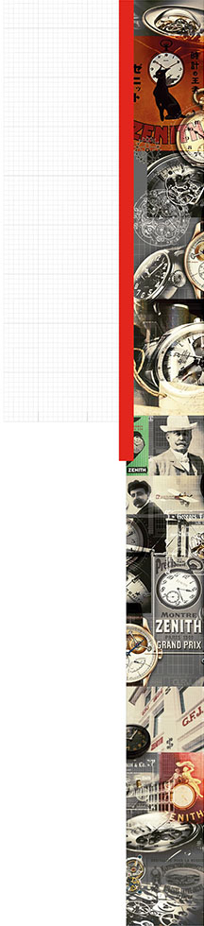

ELITE LADY MOONPHASE
ТОРЖЕСТВО ЦВЕТА

Новая модель коллекции Elite позволит своему владельцу задать цвет времени. Модели желтого, ярко-зеленого, бирюзового и красного цвета представлены в самом изящном корпусе из стали с инкрустированным бриллиантами безелем: новая модель Elite Lady Moonphase с диаметром корпуса 33 мм олицетворяет неистовый темперамент, уникальную эстетику и запоминающуюся цветовую гамму.
Часы Elite Lady - признак отличительного стиля, и они идеально подойдут той, которая не любит оставаться незамеченной. Изысканные и женственные часы символизируют современную элегантность и предлагают новую интерпретацию самого понятия времени; они, безусловно, покорят сердца тех представительниц прекрасного пола, для которых часы не только совершенный механизм, но и произведение высокого ювелирного искусства.

ЕДИНСТВО СОВЕРШЕННОГО МЕХАНИЗМА И ВЫСОКОГО ЮВЕЛИРНОГО ИСКУССТВА
Сердце новой женской модели бьется в ритме автоматического калибра Elite 692, что является авторской и непревзойдённой подписью компании Zenith. Обладая более чем 50-часовым запасом хода, этот ультратонкий часовой механизм толщиной всего 3,97 мм, работающий с частотой 28 800 колебаний/час и состоящий из 195 деталей, управляет часовой, минутной, малой секундной стрелками и указателем фазы Луны.

Часы Elite Lady Moonphase с ультратонким корпусом диаметром 33 мм символизируют характерную для марки Zenith современную элегантность. Они представлены в четырех версиях из стали с бриллиантами, обладают водонепроницаемостью до 50 метров, рифленой заводной головкой, обеспечивающей плавную регулировку указателя фазы Луны. Прозрачная задняя крышка часов позволяет оценить механизм, оснащенный ротором автоподзавода с отделкой «Côtes de Genève». Дополненный полированным безелем циферблат украшен звездным темно-синим диском Луны. Тонкие стрелки в форме листьев скользят над стилизованными гравированными часовыми отметками.

Эта стильная, элегантная и женственная интерпретация часов Elite Lady Moonphase оснащена желтым, ярко-зеленым, бирюзовым или красным ремешком из кожи аллигатора c подкладкой из каучука и с классической застежкой из стали. Четыре новых артикула Elite - пример идеального сочетания изящной женственности и изысканного технического исполнения.

КОЛЛЕКЦИЯ ELITE: ELITE LADY MOONPHASE
Ультратонкий корпус из стали
Безель с 62 бриллиантами круглой огранки: ~0,75 карата
Указатель фазы Луны, настраиваемый при помощи заводной головки
Диаметр корпуса 33 мм
Арт.:
16.2331.692/74.C815 Желтый
16.2332.692/64.C816 Ярко-зеленый
16.2333.692/54.C817 Бирюзовый
16.2334.692/71.C818 Красный

МЕХАНИЗМ
Elite 692, автоматический подзавод
Калибр 11½``` (диаметр: 25.60 мм)
Толщина часового механизма: 3,97 мм
Количество деталей: 195
Количество камней: 27
Частота колебаний: 28 800 полуколебаний в час (4 Гц)
Запас хода: мин. 50 часов
Отделка: Ротор с отделкой «Côtes de Genève»

ФУНКЦИИ
Центральные часовая и минутная стрелки
Малая секундная стрелка на отметке «9 часов»
Указатель фазы Луны на отметке «6 часов»

КОРПУС, ЦИФЕРБЛАТ И СТРЕЛКИ
Диаметр: 33 мм
Диаметр циферблата: 26,75 мм
Толщина: 9,25 мм
Стекло: Выпуклое сапфировое стекло с двусторонним антибликовым покрытием
Задняя крышка: Прозрачное сапфировое стекло
Материал: Сталь
Водонепроницаемость: 5 АТМ
Циферблат:
Желтый лакированный
Ярко-зеленый лакированный
Бирюзовый лакированный
Красный лакированный
Часовые отметки: Гравированные, с родиевым напылением
Стрелки: В форме листьев, с родиевым напылением

РЕМЕШКИ И ЗАСТЕЖКИ
Артикулы ремешков:
27.00.1714.815 AC: Ремешок из глянцевой желтой кожи аллигатора с подкладкой из каучука
27.00.1714.816 AC: Ремешок из глянцевой ярко-зеленой кожи аллигатора с подкладкой из каучука
27.00.1714.817 AC: Ремешок из глянцевой бирюзовой кожи аллигатора с подкладкой из каучука
27.00.1714.818 AC: Ремешок из глянцевой красной кожи аллигатора с подкладкой из каучука

Застежка:
27.01.0014.001 Классическая застежка из стали

